Fiche sujet – candidat (1/3)
Contexte
Les cellules végétales sont dotées d’un cytosquelette à l’origine de mouvements du cytoplasme qu’on appelle cyclose. Ces mouvements sont facilement observables par le déplacement des chloroplastes.
On cherche à montrer la nécessité de l’ATP dans la réalisation de mouvements à l’échelle de la cellule.

Consignes
Partie A : Appropriation du contexte et activité pratique (durée recommandée : 30 minutes)
La stratégie adoptée consiste à observer, au microscope, le déplacement des chloroplastes, à la lumière, en absence puis en présence d’un inhibiteur de la chaîne respiratoire qui empêche le renouvellement de l’ATP.

Appeler l’examinateur pour vérifier les résultats de la mise en œuvre du protocole.

Partie B : Présentation et interprétation des résultats, poursuite de la stratégie et conclusion (durée recommandée : 30 minutes)
Présenter et traiter les résultats obtenus, sous la forme de votre choix et les interpréter.

Répondre sur la fiche-réponse candidat, appeler l’examinateur pour vérifier votre production.

Discuter de la possibilité de généraliser de la nécessité de l’ATP pour la réalisation d’autres mouvements à l’échelle de la cellule.

Appeler l’examinateur pour présenter votre proposition à l’oral.

Conclure, à partir de l’ensemble des données, quant à la nécessité de l’ATP dans la réalisation de mouvements, à l’échelle de la cellule.

Fiche sujet – candidat (2/3)
Protocole
Matériel :  - végétal chlorophyllien aquatique (Élodée) ;  - inhibiteur de la chaîne respiratoire (acide cyanhydrique) ;  - eau, papier absorbant, pinces fines, paire de ciseaux fins ;  - lames, lamelles, microscope optique ;  - système de diffusion sous la lamelle : pipette compte-gouttes et papier absorbant ;  - FP : Protocole de diffusion d’une substance sous une préparation microscopique ;  - FT « acquisition d’image numérique ». | Étapes du protocole à réaliser :  - réaliser une préparation microscopique d’une jeune feuille d’élodée, montée dans une goutte d’eau distillée ; les plus jeunes feuilles sont situées au sommet (apex) de la plante ;  - observer la cyclose à la lumière et en absence d’inhibiteur ; il est préférable d’observer les cellules situées à proximité de la nervure centrale : les mouvements de cyclose sont observables au bout de quelques minutes en utilisant une luminosité maximale ;  Appeler l’examinateur pour vérifier les résultats  - faire diffuser l’inhibiteur sous la lamelle en suivant les indications de la fiche technique ; l’injection d’inhibiteur se fait au moyen grossissement afin de ne pas salir l’objectif ;  - observer de nouveau.
Sécurité (logo et signification) :  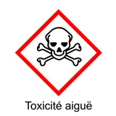  Le produit à diffuser ne doit pas être inhalé, ni être mis en contact avec la peau, ni avec les yeux. | Précautions de la manipulation :  

Fiche sujet – candidat (3/3)
Ressources
La cyclose, un mouvement cellulaire :  La cyclose désigne le mouvement du cytoplasme d’une cellule. Le mouvement est généralement circulaire et repérable grâce au déplacement des organites comme les chloroplastes.  Photographie d’une cellule chlorophyllienne observée au microscope optique (x 600)  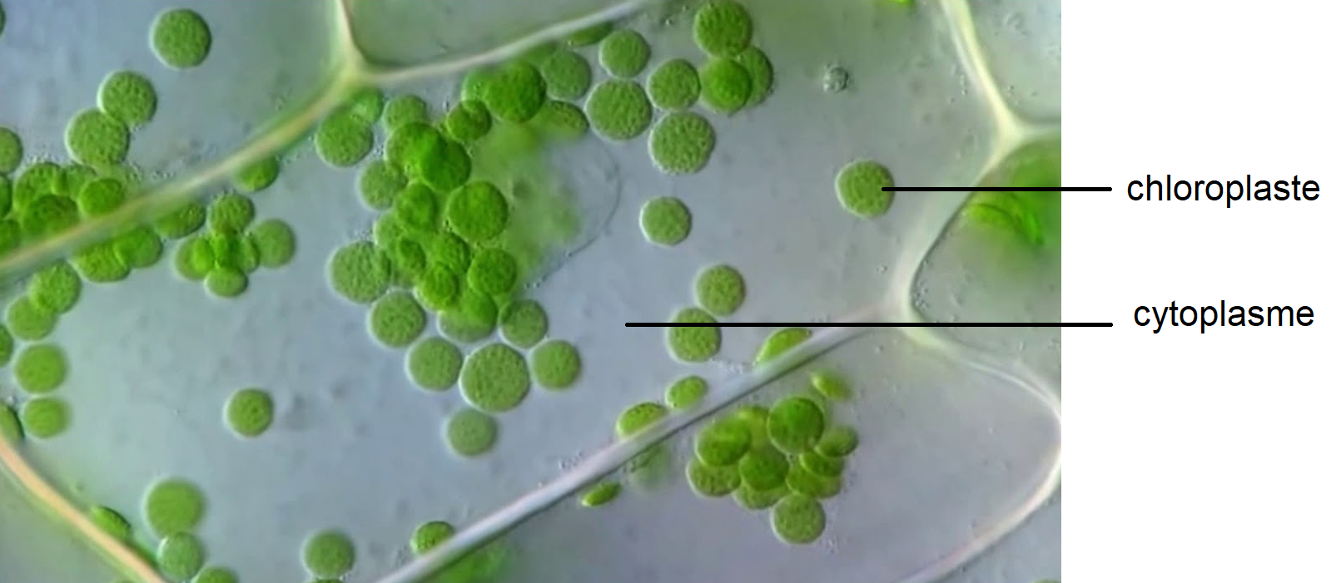 | Principe de la régénération d’ATP par respiration cellulaire :  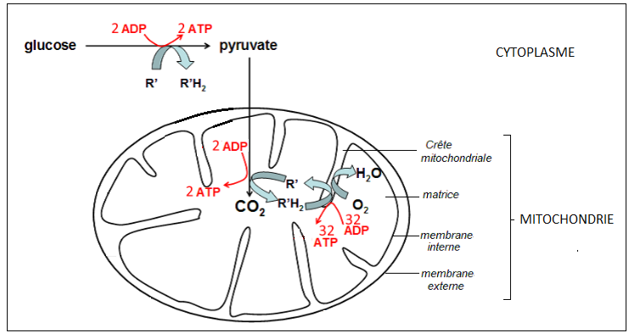
Les inhibiteurs de la chaîne respiratoire :
Certaines molécules empêchent le fonctionnement de la chaine respiratoire et donc le renouvellement de l’ATP. Elles agissent en se fixant sur une enzyme de la chaine respiratoire localisée au niveau des crêtes mitochondriales.

